Mata Kuliah | : | METODE PENELITIAN
Program Studi | : | D4 – Teknik Informatika
Semester | : | 5
Kelas | : | TI – 3C
NIM | : | 244107020136
Nama | : | RAKAGALI RESDA KRISANDI PUTRA
Jobsheet Ke- | : | MINGGU Ke 1
Github | : | https://github.com/Rageel-28/PCVK_Ganjil_2026

TUGAS 1: PPT 1B
1 | Lakukan akuisisi citra pada obyek benda : KTM/KTP melalui perangkat kamera di Mobile Phone dengan beberapa jenis kondisi:  - Dalam ruangan gelap🡪KTM1a.jpg  - Dalam ruangan dengan pencahayaan lampu ruangan🡪KTM1b.jpg  - Dalam ruangan + flash 🡪KTM1c.jpg  - Diluar ruangan dengan pencahayaan matahari 🡪KTM1d.jpg  Jelaskan perbedaan citra digital yang dihasilkan dari keempat kondisi pencahayaan yang berbeda.  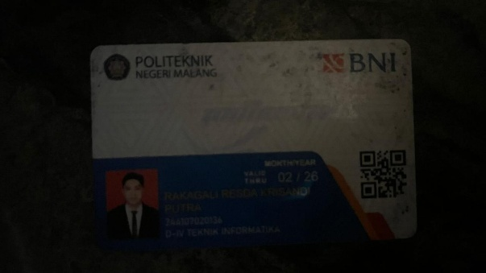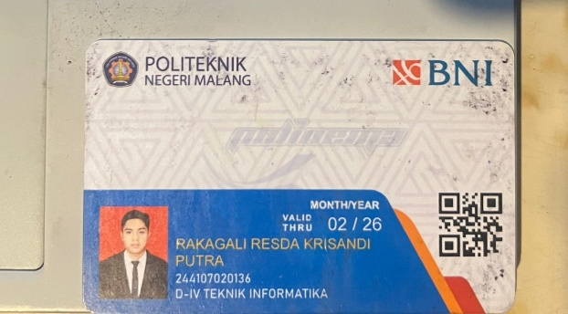  KTM 1a KTM1b  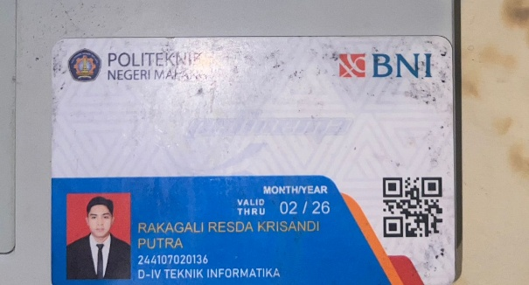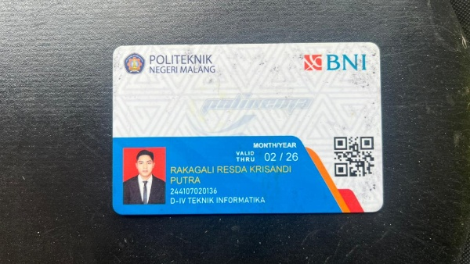  KTM 1c KTM1d  Dari keempat ktm tersebut yang paling jelas Adalah ktm yang dibawah foto matahari hal ini dikarenakan Cahaya yang ditangkap oleh kamera lebih banyak lalu urutan selanjutnya Adalah ktm yang difoto dengan Cahaya ruangan, karna Cahaya yang ditangkap dari lampu cukup banyak, lalu selanjutnya ktm yang difoto menggunakan flash hal ini dikarenakan Cahaya yang ditangkap kamera hanya bersumbir dari flash kamera dan menghasilkan beberapa gangguan seperti pantulan Cahaya, dan yang terakhir foto dengan ruangan gelap foto tidak terlihat jelas dikarenakan tidak ada Cahaya yang dipantulkan objek atau minim sekali.
2 | - Lakukan crop pada citra KTM1.jpg supaya hanya citra KTM tanpa obyek diluar KTM, dan simpan dengan nama KTM2.jpg    Ktm1.jpg Ktm2.jpg  - Setelah itu olah kedua citra ini menggunakan python:  https://colab.research.google.com/drive/1DiD9NQiD8HPI1PhxwgIUyJOihWUemfQV?usp=sharing  - Tampilkan kedua citra tersebut (bisa dari google drive atau fungsi upload gambar)  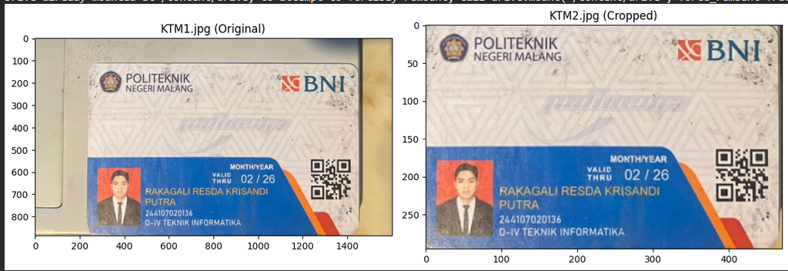  - Tampilkan dimensi dari kedua citra tersebut (pixel) 🡪jelaskan dan pahami  Dimensi spasial pada KTM2.jpg (citra yang di-crop) menjadi lebih kecil dibandingkan dengan KTM1.jpg (citra asli). Hal ini terjadi karena proses cropping memotong dan membuang sebagian besar matriks piksel yang membentuk objek latar belakang (area di luar KTP/KTM). Dengan dihilangkannya piksel-piksel yang tidak dibutuhkan tersebut, otomatis batas panjang dan lebar citra berkurang, sehingga hanya menyisakan area matriks piksel yang relevan (fokus pada KTM saja).  - Tampilkan ukuran file gambar (KB/MB) 🡪jelaskan dan pahami  Ukuran file atau kapasitas memori penyimpanan pada KTM2.jpg mengalami penurunan yang signifikan jika dibandingkan dengan KTM1.jpg. Kapasitas penyimpanan sebuah citra digital berbanding lurus dengan jumlah piksel penyusunnya. Karena jutaan piksel telah dibuang saat proses cropping, jumlah informasi data (intensitas warna) yang harus diolah, dikompresi, dan disimpan oleh komputer menjadi jauh lebih sedikit. Akibatnya, beban memori (dalam KB atau MB) dari file citra hasil crop menjadi jauh lebih ringan.

Jobsheet Moodul 1
D1. Pengenalan Github dan Google Colab
1 | Bagi yang belum mempunyai akun Github, bisa membuat akun baru di Github  (https://github.com/join?ref_cta=Sign+up&ref_loc=header+logged+out&ref_pa  ge=%2F&source=header-home)
2 | Masuk ke dalam akun github yang telah dibuat, dan buatlah repositori baru,  dengan memilih “Create a Repository”.
3 | Pada praktikum pengolahan citra dan visi komputer, kita akan melakukan  editing dan build code untuk pengolahan citra menggunakan Google  Colaboratory. Google Colaboratory dapat dicari menggunakan search engine  atau dapat langsung dibuka pada link berikut:  https://colab.research.google.com/  Tampilan dari jendela utama adalah sebagai berikut:  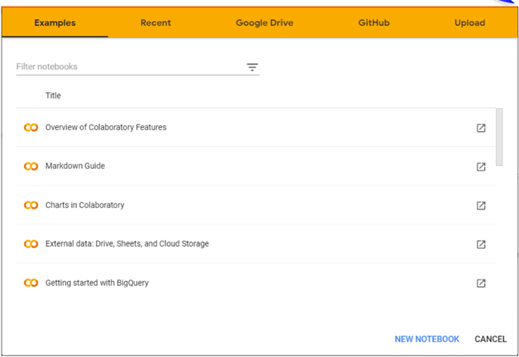
5 | Aplikasi baru akan dibuat dalam format notebook python (tipe file adalah  *.ipynb), dimana file tersebut dapat disimpan pada drive cloud Google Colab,  Google Drive, ataupun dapat terhubung pada Github secara langsung. Pada  Kuliah ini kita akan menggunakan Github. Pilih menu Github pada jendela  utama, kemudian lanjutkan untuk terhubung dengan Github personal anda.
6 | Setelah google colab terhubung dengan Github, Anda bisa memilih repositori  dan membuat notebook baru.
7 | Ketika Open in Colab diklik, maka di pojok kiri atas dari Google Colab  perhatikan jika icon Github sudah muncul, tandanya file tersebut berhasil  diakses oleh Google Colab.  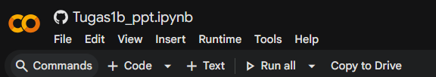

D2. Pengenalan Python untuk membaca dan menampilkan image dengan
pengenalan macam-macam Library (Numpy, pandas, cv2, skimage, PIL dan
matplotlib)
1 | Gunakan beberapa library berikut sebagai langkah pertama:  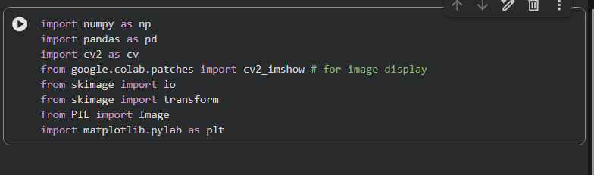
2 | Membaca dan Menampilkan Image dari URL  Langkah ini akan mengunduh gambar dari internet, mengubah ukurannya menjadi setengah, mengubah warna, dan menampilkannya.  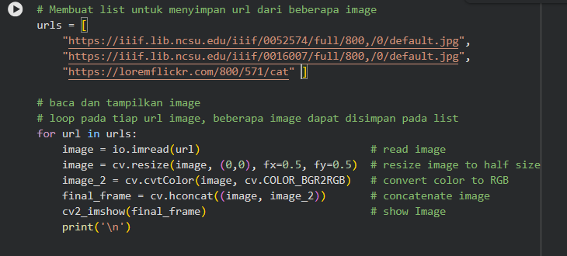  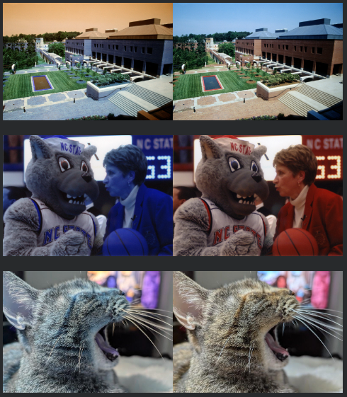
3 | Melihat Ukuran File Image  Langkah ini mengambil data dimensi piksel (tinggi dan lebar) dari gambar terakhir yang diproses di Langkah 2.  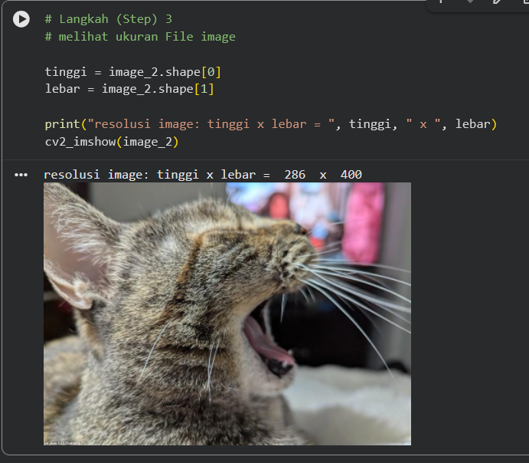
4 | Mengakses Pixel (Membuat Garis Horizontal)  Langkah ini mendemonstrasikan cara mengubah warna piksel tertentu (menjadi warna putih [255, 255, 255]) dengan cara membuat garis lurus mendatar persis di tengah gambar.  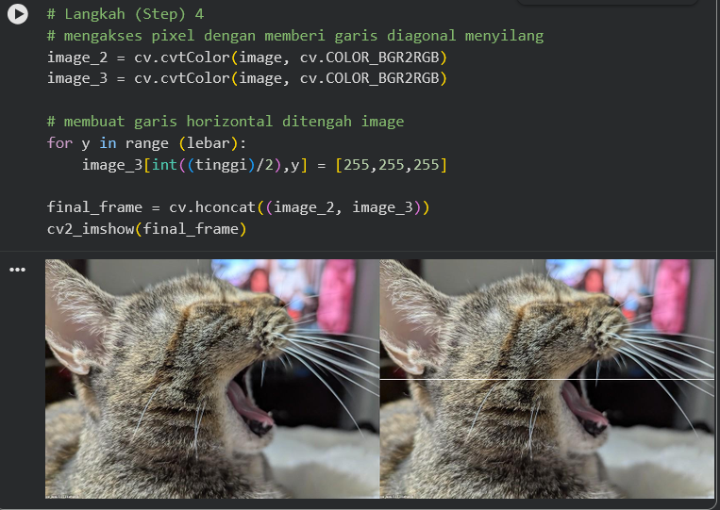
 | PERTANYAAN PRAKTIKUM D2
1 | Jelaskan, mengapa pada modul praktikum ini eksekusi kode Python dilakukan  menggunakan Google Colab?  Penggunaan Google Colab dipilih karena platform ini berbasis cloud dan gratis, memungkinkan penulisan serta eksekusi kode Python langsung di browser (seperti Chrome, Firefox, dan Safari) tanpa memerlukan proses instalasi atau konfigurasi lokal di komputer. Selain itu, Colab menyediakan akses GPU secara gratis, memudahkan kolaborasi tim, dan terintegrasi langsung dengan Google Drive untuk menyimpan file atau dataset
2 | Jelaskan mengenai kegunaan setiap library pada praktikum langkah ke  delapan? Apakah semua library tersebut harus digunakan dalam praktikum  sesi ini?  - NumPy: Digunakan untuk manipulasi array numerik, aljabar linier, dan komputasi matriks (penting karena citra digital diproses sebagai array dua dimensi).  - Pandas: Digunakan untuk manipulasi dan analisis data.  - cv2 (OpenCV): Pustaka utama untuk tugas computer vision dan pengolahan citra.  - skimage: Pustaka pendukung untuk aplikasi pemrosesan citra pada Python.  - PIL: Digunakan untuk manipulasi format gambar.  - Matplotlib: Digunakan untuk menghasilkan figur (visualisasi) dan menyediakan perangkat antarmuka grafis untuk menampilkan gambar di layar
3 | Pada uji coba langkah ke-9 (maksudnya Langkah 2) terdapat potongan kode program sebagai berikut: image = cv.resize(image, (0,0), fx=0.5, fy=0.5). Apa kegunaan kode program tersebut? Dan apa pengaruhnya jika tidak dilakukan?  Jawaban:  - Kegunaan: Kode tersebut digunakan untuk mengubah ukuran (resize) citra menjadi setengah (0.5 kali) dari ukuran aslinya, baik pada skala lebar/horizontal (fx=0.5) maupun tinggi/vertikal (fy=0.5).  - Pengaruh jika tidak dilakukan: Citra akan ditampilkan dan diproses dalam resolusi aslinya secara penuh. Jika gambar asli memiliki resolusi yang sangat besar, maka gambar akan memakan ruang tampilan yang sangat luas di layar dan memori komputasi yang digunakan akan lebih berat.
4 | 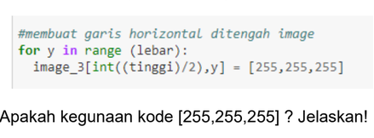  Kode [255,255,255] digunakan untuk merepresentasikan warna putih. Dalam model warna RGB (Red, Green, Blue), nilai 255 merupakan nilai intensitas desimal maksimum untuk format biner 8-bit. Jika saluran Merah (255), Hijau (255), dan Biru (255) digabungkan pada level tertingginya, campuran tersebut akan menghasilkan warna putih
5 | Jelaskan keterkaitan antara pixel dan juga resolusi gambar yang tinggi ataupun  rendah!  Piksel adalah elemen gambar terkecil yang menyusun sebuah citra digital. Resolusi gambar didefinisikan sebagai jumlah total piksel pada dimensi horizontal dikalikan dengan dimensi vertikal. Keterkaitannya adalah berbanding lurus: semakin tinggi resolusi sebuah citra, maka semakin banyak jumlah piksel di dalamnya, sehingga detail informasi visual yang ditampilkan akan semakin tajam dan jelas. Sebaliknya, resolusi yang rendah berarti jumlah pikselnya sedikit, sehingga gambar akan terlihat kurang detail atau pecah.
1 | Lakukan langkah-langkah praktikum seperti diatas
2 | Buat garis vertikal dan garis menyilang diagonal pada image keluaran  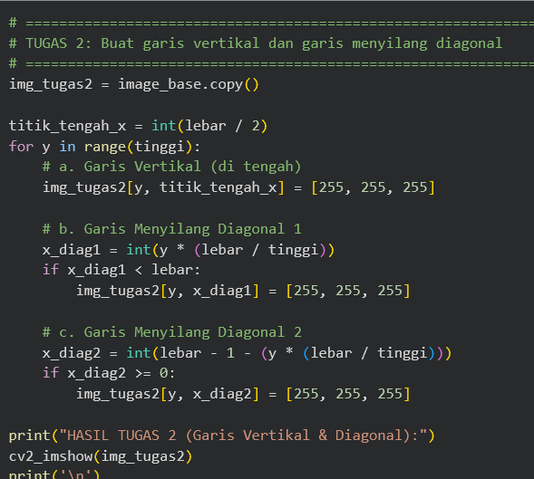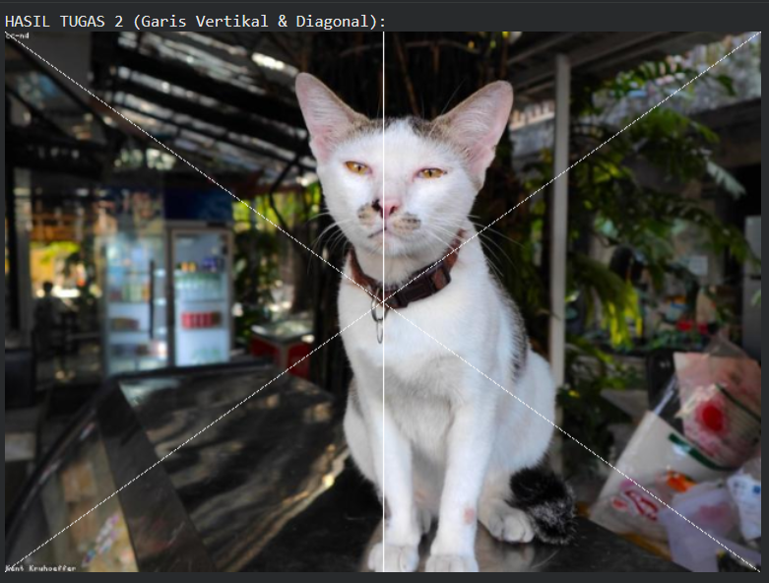
3 | Buat garis horisontal putih di tengah dengan panjang tertentu  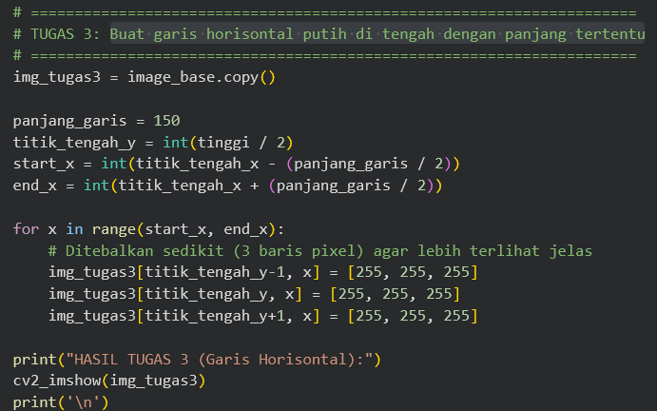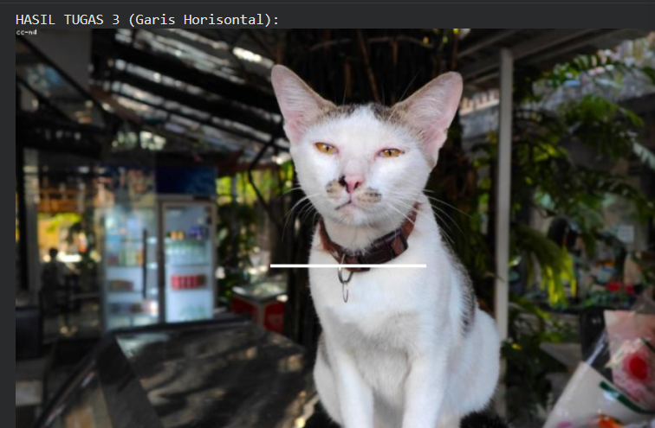
4 | Buat kotak kumpulan pixel putih di sembarang tempat  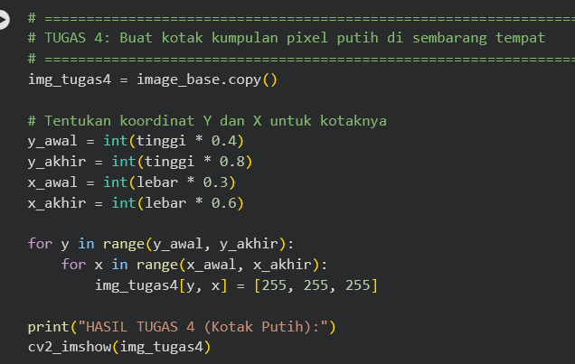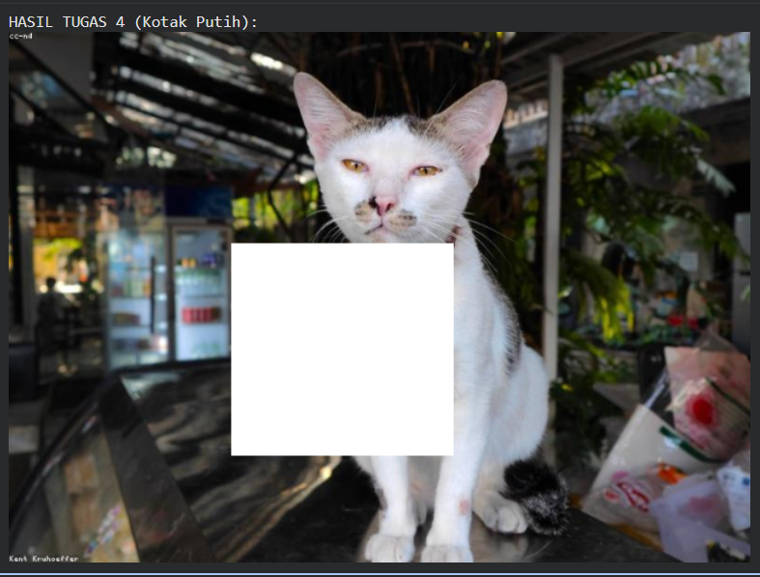

D3. Pengenalan Python: Pengolahan Citra Dasar dan memahami channel
warna pada OpenCV dan konversinya
1 | Bikin koneksi antara Colab dengan Google Drive agar bisa mengakses  file didalamnya.  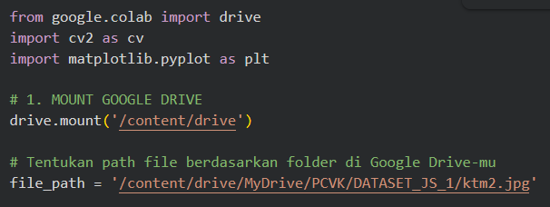
2 | Menampilkan Gambar  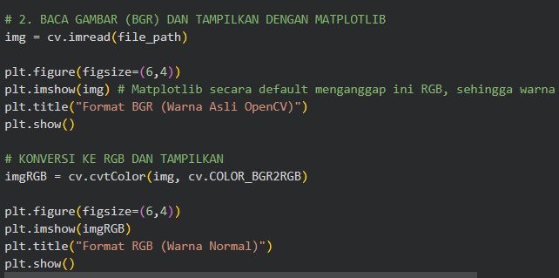  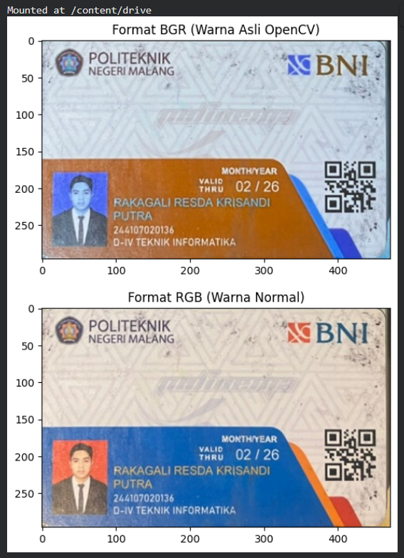
3 | Menampilkan citra Grayscale:  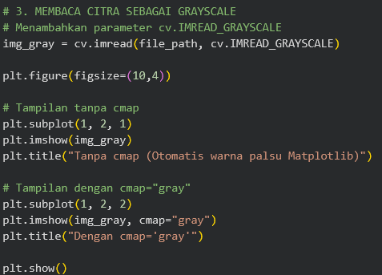  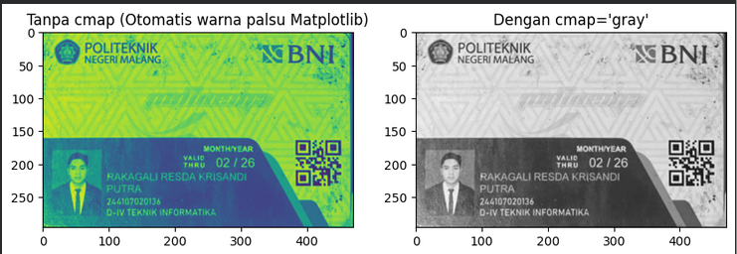
4 | Melakukan resizing  Untuk mengubah ukuran citra dari ukuran 800 x 500 menjadi ukuran 400x250,  maka harus menggunakan fungsi resize dari library OpenCV:  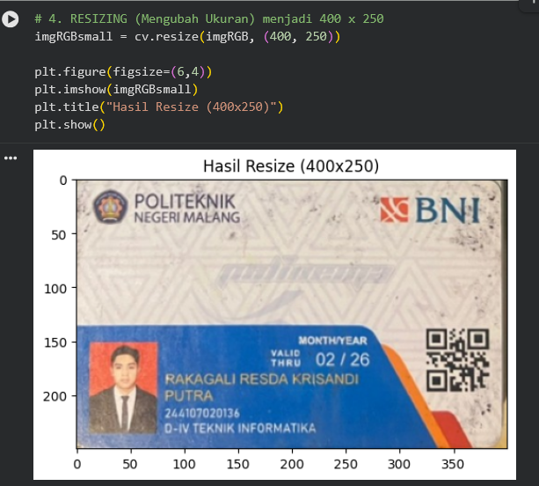
5 | Melakukan Flipping  Untuk menampikan Citra RGB dalam posisi terbalik menggunakan fungsi flip  dari library opencv:  Sedangkan untuk memperbesar ukuran canvas yang lebih besar dengan posisi  gambar terbalik:  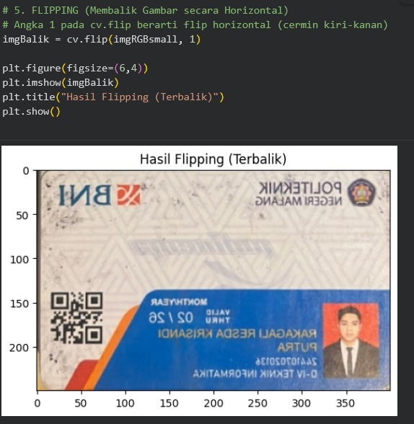
6 | Membuat bentuk Geometri 2D dari OpenCV. Diawali dengan pembuatan  black image dengan tipe data int16.  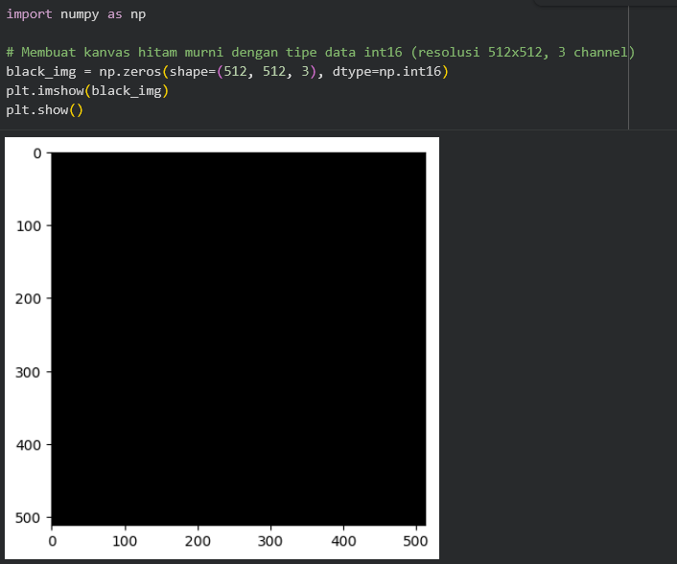  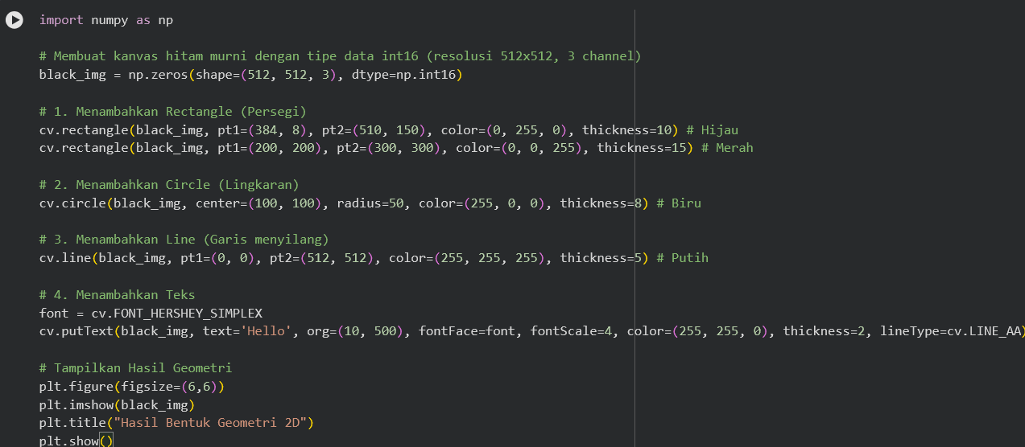  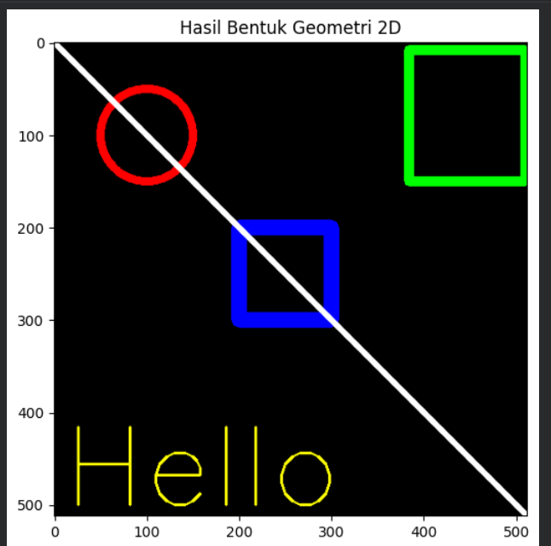  Pembuatan black image kembali dilakukan dengan tipe data int32  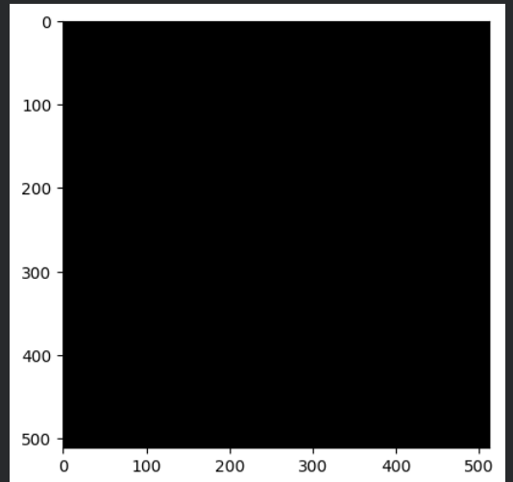  Berikut adalah kode program untuk inisialisasi NumPy array dengan tipe data  int32  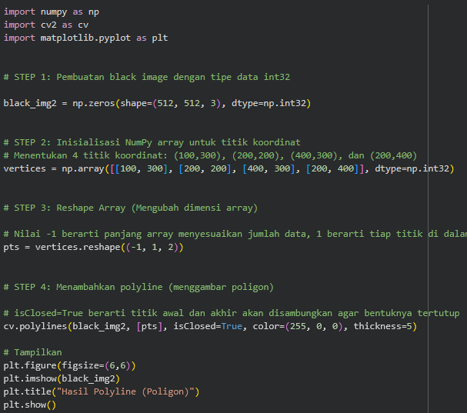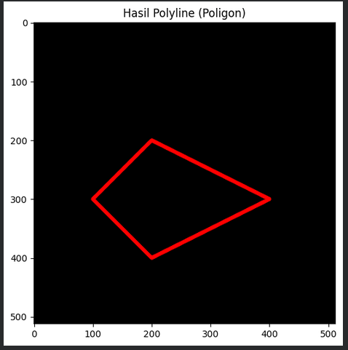
 | PERTANYAAN PRAKTIKUM D3
1 | Apakah perbedaan gambar yang ditampilkan tanpa dan dengan matplotlib?  - Tanpa Matplotlib (menggunakan cv2_imshow): OpenCV membaca dan memproses gambar dalam format BGR (Blue, Green, Red). Fungsi cv2_imshow di Google Colab dirancang khusus untuk membaca format BGR tersebut sehingga warna gambar tampil secara normal dan sesuai aslinya.  - Dengan Matplotlib (plt.imshow): Matplotlib secara bawaan mengharapkan format RGB (Red, Green, Blue). Jika gambar dari OpenCV langsung ditampilkan menggunakan Matplotlib tanpa dikonversi terlebih dahulu, saluran warna Merah dan Biru akan tertukar, sehingga gambar akan terlihat me
2 | Apakah perbedaan dan pengaruhnya pembuatan black image antara tipe data  int16 dan int32?  Perbedaan: Tipe data int16 menggunakan alokasi memori sebesar 2 byte per nilai piksel per channel, sedangkan int32 menggunakan 4 byte per nilai piksel.  Pengaruhnya:  - Secara visual (output gambar hitam), keduanya menghasilkan gambar kosong berwarna hitam yang sama persis karena nilai piksel awalnya bernilai 0.  - Dari sisi sumber daya, penggunaan int32 akan memakan memori RAM yang lebih besar dibandingkan int16. Di OpenCV, penggunaan tipe data yang lebih besar seperti int16 atau int32 sering digunakan untuk kanvas tempat menggambar objek geometri agar mendukung operasi perhitungan angka yang lebih luas dan mencegah overflow.
3 | Apakah kegunaan “google.colab.patches import cv2_imshow” pada potongan  kode berikut  Fungsi ini digunakan untuk menampilkan gambar dari library OpenCV langsung di lingkungan Google Colab. Fungsi bawaan asli OpenCV yaitu cv2.imshow() tidak dapat berfungsi di Colab dan akan menyebabkan error/crash karena Colab berjalan berbasis cloud di browser. Oleh karena itu, cv2_imshow digunakan sebagai pengganti agar jendela penampil gambar dapat dirender di dalam notebook Colab.
4 | Apakah kegunaan “skimage import io” pada potongan kode soal nomor 3  Kegunaan: skimage.io adalah modul Input/Output dari library scikit-image yang berfungsi untuk membaca (reading), memuat, dan menyimpan data citra atau gambar. Modul ini sangat sering digunakan untuk membaca file gambar baik dari direktori lokal maupun langsung mengunduhnya dari sebuah tautan (URL) internet menggunakan fungsi seperti io.imread().
 | Tugas Praktikum D3
1 | Dengan menggunakan figsize, perhatikan apakah ukuran image pixelnya  juga berubah?  Tidak, ukuran matriks pixel (image asli) di dalam memori tidak berubah sama sekali. Parameter figsize pada fungsi matplotlib.pyplot hanya berfungsi untuk mengatur besar atau kecilnya bingkai tampilan (kanvas visual) di layar output, bukan meresolusi ulang (resize) jumlah piksel dari citra tersebut.
2 | Tampilkan image dalam channel Red-Blue dan Green-Blue saja!  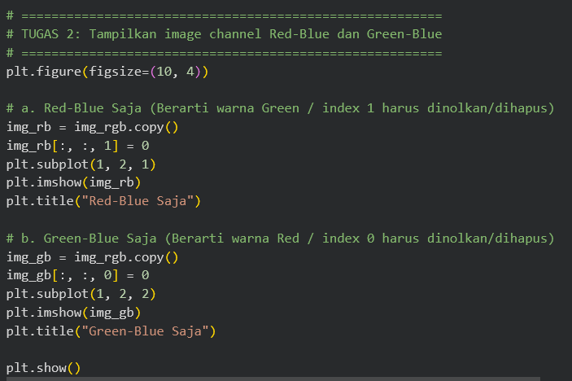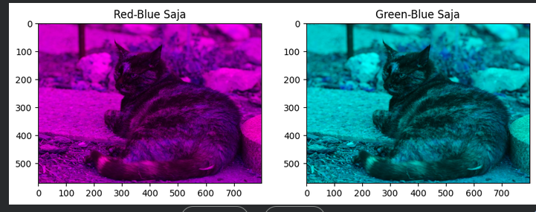
3 | Tampilkan image baris ke 20-115, kolom 25-120!  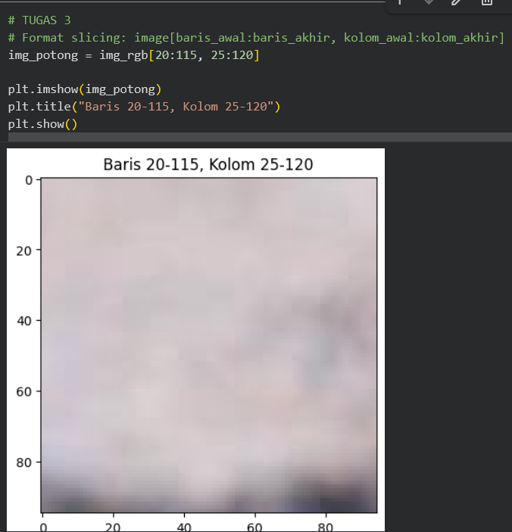
4 | Tampilkan image baris ke 5-30, semua kolom, channel Red saja!  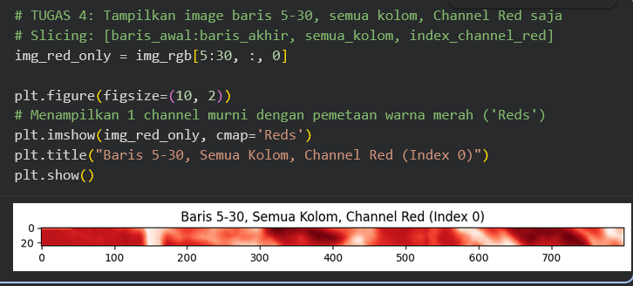
5 | Buat 5 kotak berbagai ukuran dan warna yang berbeda dalam satu image.  disarankan menggunakan bilangan acak/random!  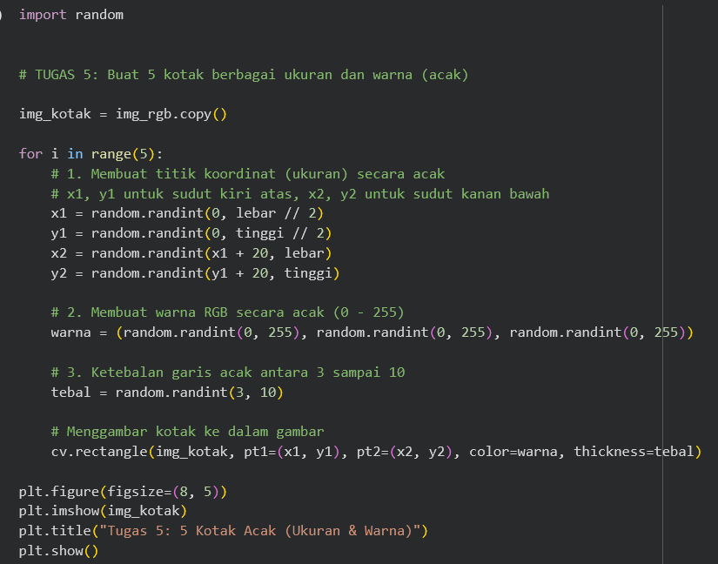  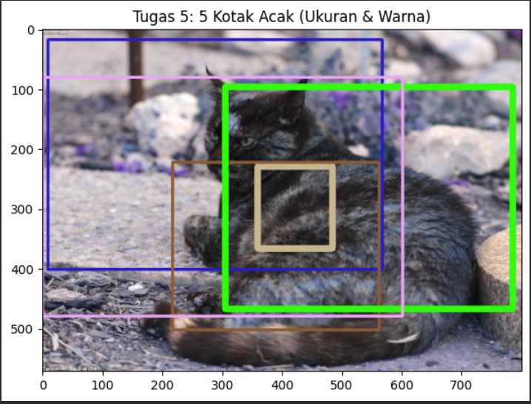
6 | Tampilkan image dengan posisi terbalik!  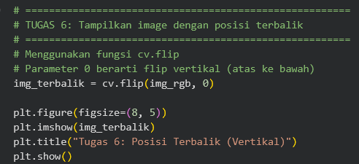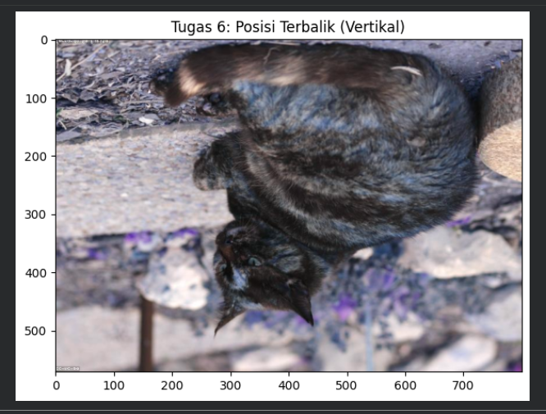
7 | Buat rectangle dan circle pada bagian wajah dari image foto s anda saat  beraktifitas (bukan pasfoto).  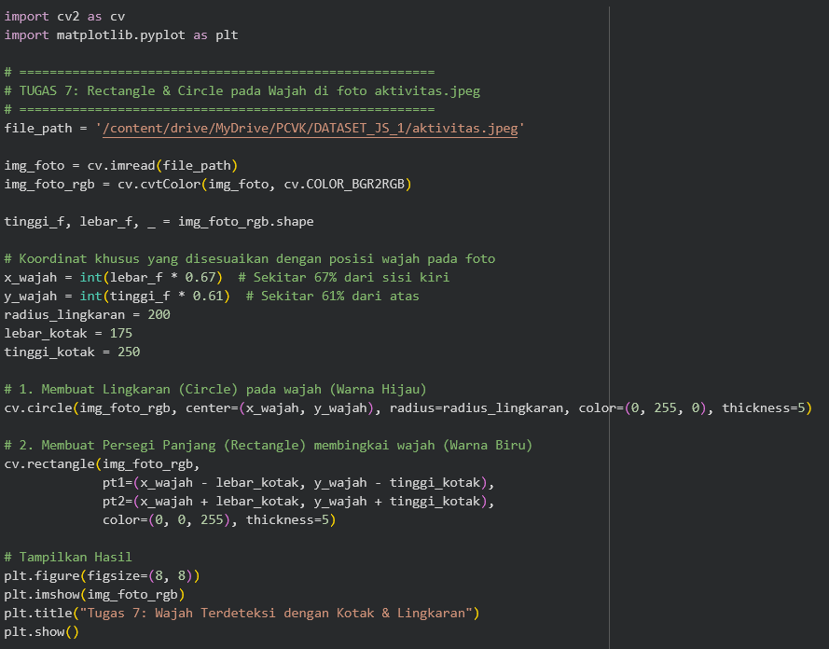  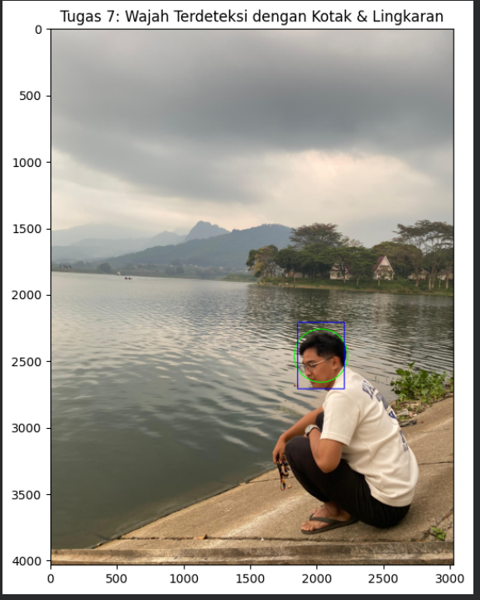
8 | Buat rectangle pada bagian sudut bawah kiri channel B pada color space  RGB dari citra kitten/ lena/ mandrill/ male/ female/ couple/ sailboat/  peppers!
9 | Lengkapi tulisan nama file pada file citra dari soal no.8. gunakan font,  ukuran font, dan warna font yang sesuai keinginan anda.  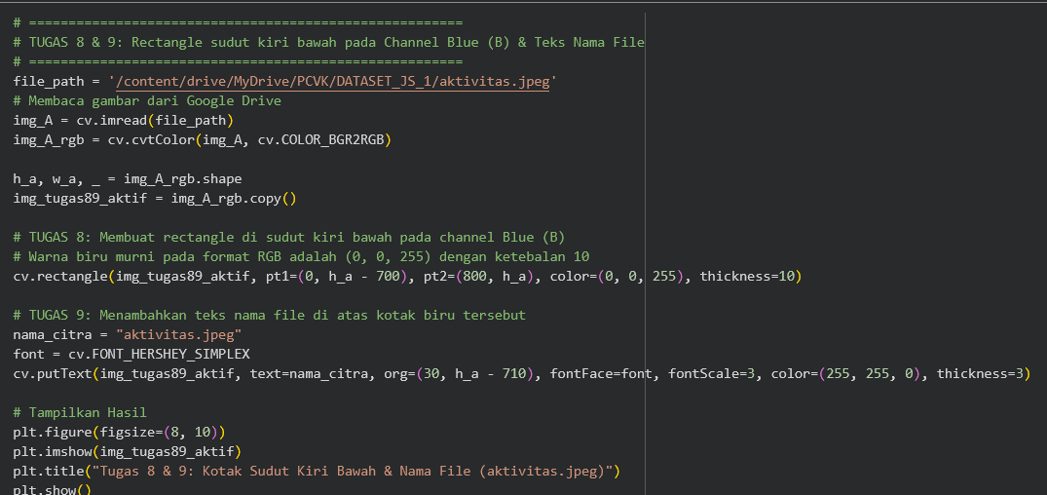  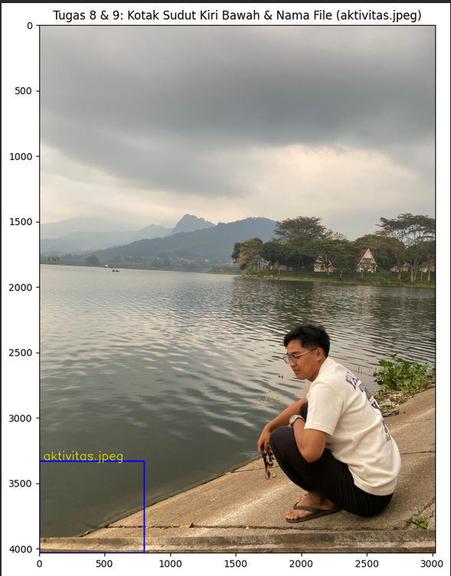

TUGAS PRAKTIKUM KELOMPOK 8
Topik bagian Logo Polinema, Tulisan BNI dan Barcode
244107020136 Aldi surya saputri
244107020136 Rakagali Resda Krisandi Putra
1. | Akses file image lokal (KTM) dan tampilkan menggunakan OpenCV dan  Matplotlib  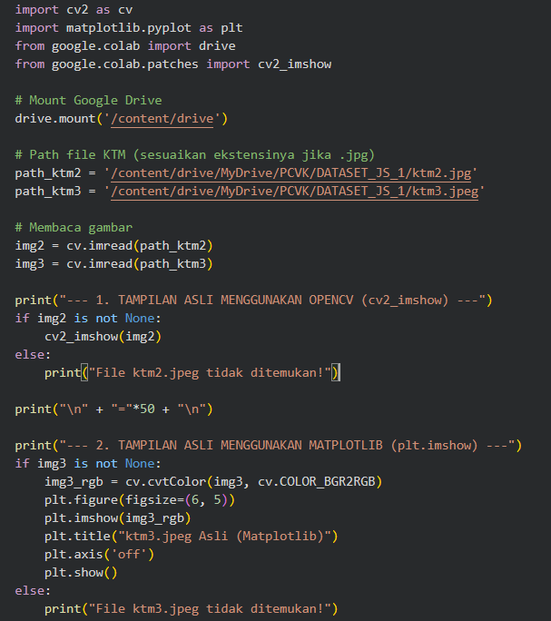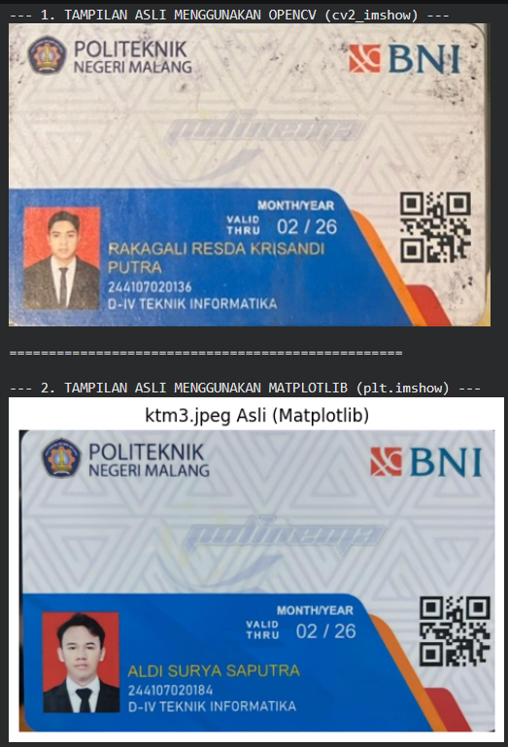
2. | Tutup tiap bagian tertentu dari KTM tersebut menggunakan fungsi yang telah  Anda pelajari. Kreasikan terkait dengan warna dan ukuran dari bentuk-  bentuknya.  